Panji Iman Baskoro
171111023 / JARKOM A
TUGAS 3

1. Jelaskan informasi apa saja yang bisa didapatkan dari paket HTTP, FTP dan DNS!

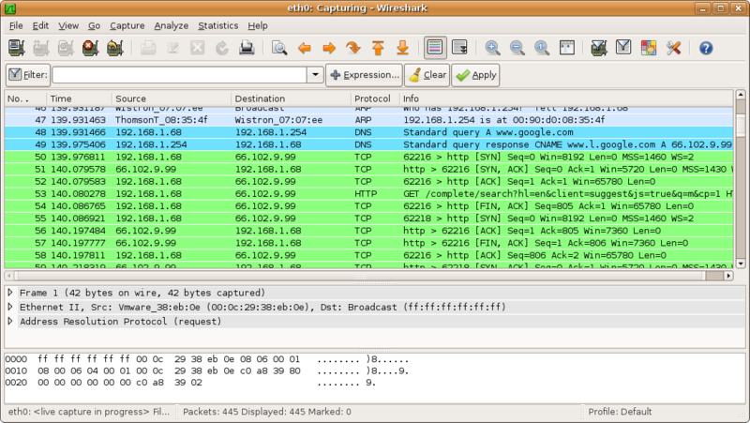
Data yang diambil menggunakan aplikasi WireShark adalah di setiap layer di OSI layer. Jadi dari paket HTTP & FTP kita bisa mendapatkan informasi tentang Kemana tujuan data tersebut dan dari mana data tersebut dikirim. pada FTP kita juga mengetahui aktifitas yang dilakukan seperti saat kita memasukkan user dan password, kemudian file apa yang dikirim. Sedikit berbeda dengan DNS yang menggunakan protocol UDP pada informasi yang didapatkan tidak akan ditemukan tree-way handshake. Karena pada protocol DNS termasuk kedalam protocol UDP dimana pada protocol ini sampai tidak datanya tidak akan diperhatikan.

2. Jelaskan elemen-elemen apa saja yang hanya ada pada protokol HTTP, FTP, dan DNS!

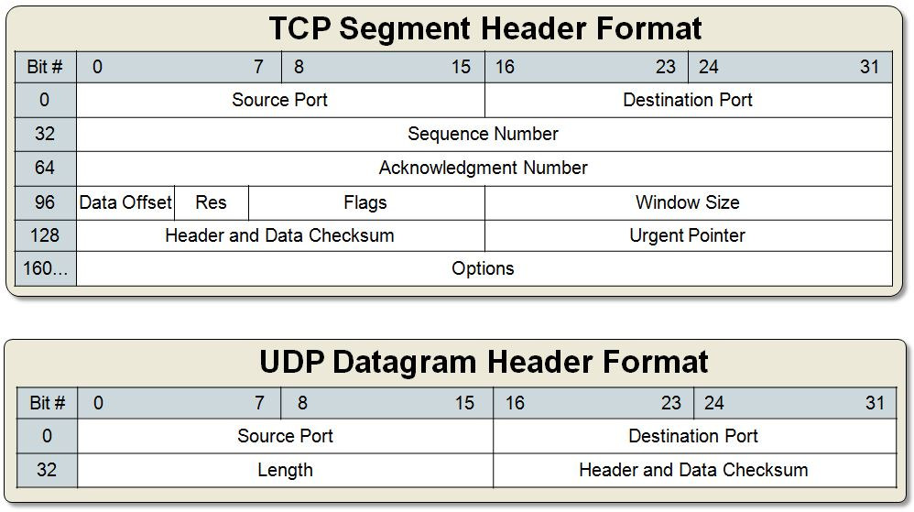
Sementara untuk element-elemnt tergantung pada protocol apa yang digunakan element - element yang akan diberikan adalah SOurce & destination port, sequence number untuk proses reasembly, acknowledgement number, status tree-way handshake, window, checksum, urgent pointer & opsi - opsi lain. element ini terdapat pada protocol HTTP & FTP

Sementara untuk UDP hanya akan menampilkan source & destination port, kemudian length & checksum. Hal ini lah yang menyebabkan UDP menjadi protocol yang tidak handal. element - element ini dapat ditemukan pada protocol DNS

